

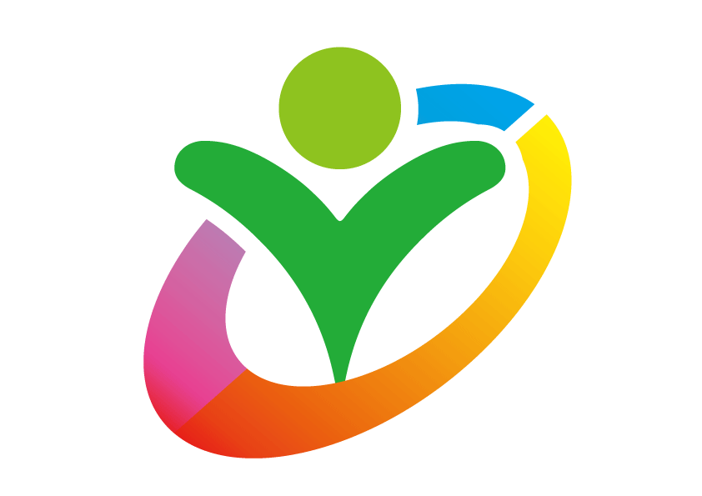

相談窓口
～たったひと言から、あなたの支えがはじまります～
つなぐ シート

相談受付兼
多機関協働・
参加支援等の
利用申込用紙


■書き方 以下の個人情報の共有等に同意いただけましたら、□のチェックと太枠内のご記入をお願いします。
男
女
その他
□相談支援にあたり、私及び住居・生計を同じくする者の住民・課税・福祉・保険等の情報の公簿確認と、提供しました相談内容等について、必要となる関係機関（者）と情報共有することに同意します。

ふりがな |  |  | 性 別 | □男 □女 □その他
当事者  氏 名 |  |  | 生年月日 | □大正 □昭和 □平成 □令和 □西暦  年 月 日 （ 歳）
住 所 | 〒 －  西尾市
Ｔ Ｅ Ｌ | 自宅 | （ ）‐（ ）‐（ ） | 携帯 | ０ ‐ ‐
相談者  ※当事者と同じ場合は記入不要 | （ふりがな）  氏名 | （ ） | 当事者  との関係 | □家族（当事者との続柄： ）  □その他（ ）
相談者  ※当事者と同じ場合は記入不要 | 住所
相談者  ※当事者と同じ場合は記入不要 | 自宅 | （ ）‐（ ）‐（ ） | 携帯 | ０ ‐ ‐

家族構成 | 氏 名 | 年齢 | 続柄 | 備 考（知っておいてほしいことなど）

▼ご相談内容（お困りのこと）
※ご相談されたい内容にチェックをお付けください。（複数回答可）
 | ①仕事探し、就職 |  | ②仕事上の不安やトラブル |  | ③収入・生活費・家計全般
 | ④税金や公共料金の支払い |  | ⑤債務（借金）について |  | ⑥資金の給付・貸付け等
 | ⑦住まい |  | ⑧体と心の病気や健康 |  | ⑨障がいについて
 | ⑩法律 |  | ⑪権利擁護 |  | ⑫介護
 | ⑬子育て |  | ⑭ひきこもり・不登校 |  | ⑮家族関係・人間関係
 | ⑯地域との関係 |  | ⑰DV・虐待・犯罪被害・人権 |  | ⑱食べるものがない
 | ⑲その他（ ）
※ご相談されたいことを具体的に書いてください。ご支援にあたっての希望もあればお書きください。

相 談  受付日 | 令和 年 月 日（ ）  AM・ＰＭ ： ～ ： | 受付者 | 部署 |  | 後 日  確認欄
相 談  受付日 | 令和 年 月 日（ ）  AM・ＰＭ ： ～ ： | 受付者 | 氏名 |  | 後 日  確認欄
▼つなぐシート受付者の記入欄（面談時の補足情報など）
当
事
者
・
相
談
者
が
求めている姿など

支援に向けた課題
・緊急度など

案内予定のつなぐ先
・つなぐ先に伝えたいこと

